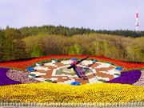
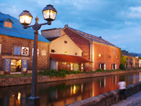
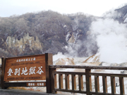
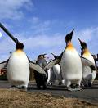

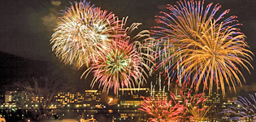
行程特色：
洞爺湖煙火大會每晚從8:20左右開始，大約二十分鐘,煙火在洞爺湖的天空飛舞。
預訂期間:4月28日~10月31日
※若因天氣問題或無法入住洞爺湖飯店，無法欣賞夜間煙火時，每人改贈一顆當季水果及一瓶飲料。
☆富良野賞花情報:
5月: 山櫻花、鬱金香、風信子、德國鳶尾花、法國金盞花、三色堇
6月: 薰衣草、鬱金香、魯冰花、德國鳶尾花、罌粟花、玫瑰、黃芥子花、馬鈴薯花日本玫瑰、法國金盞花、向日葵、 鼠尾草
7月: 薰衣草、罌粟花、玫瑰、黃芥子花、 馬鈴薯花、 日本玫瑰、法國金盞花、向日葵、鼠尾草
8月: 薰衣草、 日本玫瑰、法國金盞花、向日葵、 鼠尾草、大波斯菊、醉蝶花
9~10月: 法國金盞花、向日葵、 鼠尾草、大波斯菊、醉蝶花

 | 航空公司 | 航班號碼 | 起訖城市 | 飛行時間
暫定去程航班 | 長榮航空 | BR138 | 台北/函館(TPE- HKD) | 11:05~15:35
暫定回程航班 | 長榮航空 | BR165 | 千歲/台北(CTS-TPE) | 12:10~15:50
- 台北→函館→金森倉庫群～函館歷史廣場、明治館、洋物館→函館山百萬夜
景～單趟纜車→飯店
【金森倉庫群】佇立在Bay Area的紅磚倉庫群，建於明治末期，是為保管從船上卸下的水產品而設的倉庫。1988（昭和63年）年進行大規模維修，成立了俱複合設施的「函館歷史廣場」，也是電影、電視拍攝外景的場所。金森洋物館內展示世界各國兩萬件與耶誕節相關的物品，及手工製作銅質裝飾品等，非常受到遊客歡迎。
【函館山的夜景】來函館旅遊之餘千萬不能錯過函館山的夜景受惠於兩側為海的地形之利，站在函館山的山頂即可飽覽與義大利拿坡里（那不勒斯）、香港並稱世界三大夜景之一，宛如寶石般璀璨動人的函館夜景，美的讓人無法用筆墨形容，絕對實至名歸，讓您值回票價。
早餐：X | 午餐：機上用餐 | 晚餐：飯店內百匯自助餐或日式燒烤風味餐
宿: 函館河畔亭 或 SPA&CASA函館 或 ROUTE INN五陵郭 或 Imagine Hotel& Resort或 啄木亭 或 函館皇家 或 函館市區飯店 或 大沼王子飯店 或 同級
第二天 HOTEL→函館朝市→新日本三景之ㄧ～大小沼國定公園～月見橋→登別尼克斯海洋公園~欣賞可愛的國王企鵝大遊行→登別地獄谷→洞爺湖畔散策→洞爺湖溫泉(若今晚洞爺湖飯店客滿改住別的地方，無法欣賞夜間煙火時，每人改贈一顆當季水果及一瓶飲料)
【函館朝市】來到北海道就不能錯過這裡盛產的各式海鮮，函館朝市位於JR函館站西口不遠處，市場一帶集中了大小400多家水產店，形成了一個獨據特色的大型市場。營業時間一般從上午8：00營業至中午1：00左右，市場裏嘈嘈嚷嚷，叫賣聲不絕於耳，運貨車和購物客令狹窄的通道顯得熱鬧擁擠，充滿市井氣息。
【大小沼國定公園】此為道南唯一的國定公園，也是新日本三景之一，素有北國的輕井澤之稱。美景天成的大小沼國立公園,湖畔林木美輪美奐,大沼和小沼兩湖之間以【月見橋】相連,秀峰駒岳倒映湖面美不勝收。
【登別海洋公園尼克斯】主要設施是以丹麥的耶斯克城為藍圖興建而成的尼克城，走在水中隧道，魚兒們就在遊客的頭頂上游來游去，就像走在海底般光影交錯的水中夢幻園，在此魚兒優雅游來游去的水中迴廊，每處都是多采多姿的海中世界。城的四周都是北歐式的街景，還可以看到可愛的海豚精采的表演、國王企鵝遊行、街頭藝人演出等。
備註：若遇到登別尼克斯海洋公園休館，則此行程改走登別熊牧場。
【登別地獄谷】位於登別溫泉街的東北側，是約1萬年前發生的笠山爆發所形成的噴火口，直徑為450公尺，溫泉的出水量每分鐘高達3000立方公升，為登別最大的泉源，依地點不同，湧出之源泉水質亦不同，可達11種之多。
【洞爺湖散策】湖中有中島、觀音島、弁天島、饅頭島等四個小島，為野鳥及蝦夷鹿棲息所。
※備註：若無法入住洞爺湖而改住登別時，則洞爺湖散策改為登別溫泉街散策。
早餐：飯店日.西式早餐 | 午餐：園區內日式風味壽喜鍋  或 日式風味套餐 | 晚餐： 飯店內百匯自助餐  或日式風味套餐
宿:洞爺湖SUN PALACE溫泉飯店 或洞爺湖觀光溫泉飯店 或 湖畔亭飯店 或 登別溫泉名湯雅亭 或登別石水亭溫泉飯店 或 北湯澤第二名水亭溫泉飯店 或 登別萬事閣溫泉飯店 或 ROUTE INN東室蘭飯店 或同級
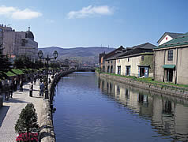
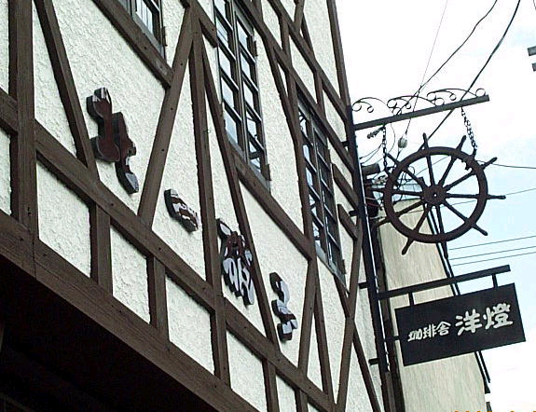
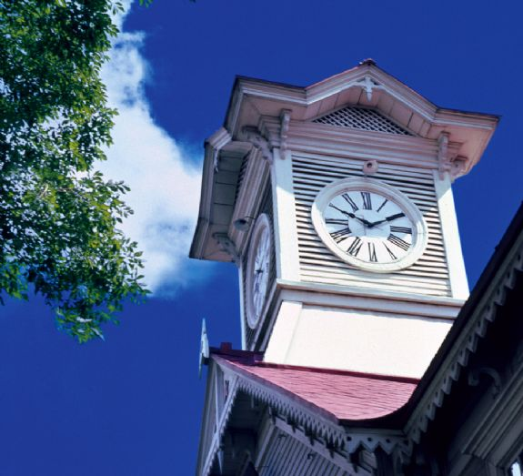
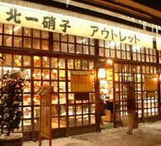
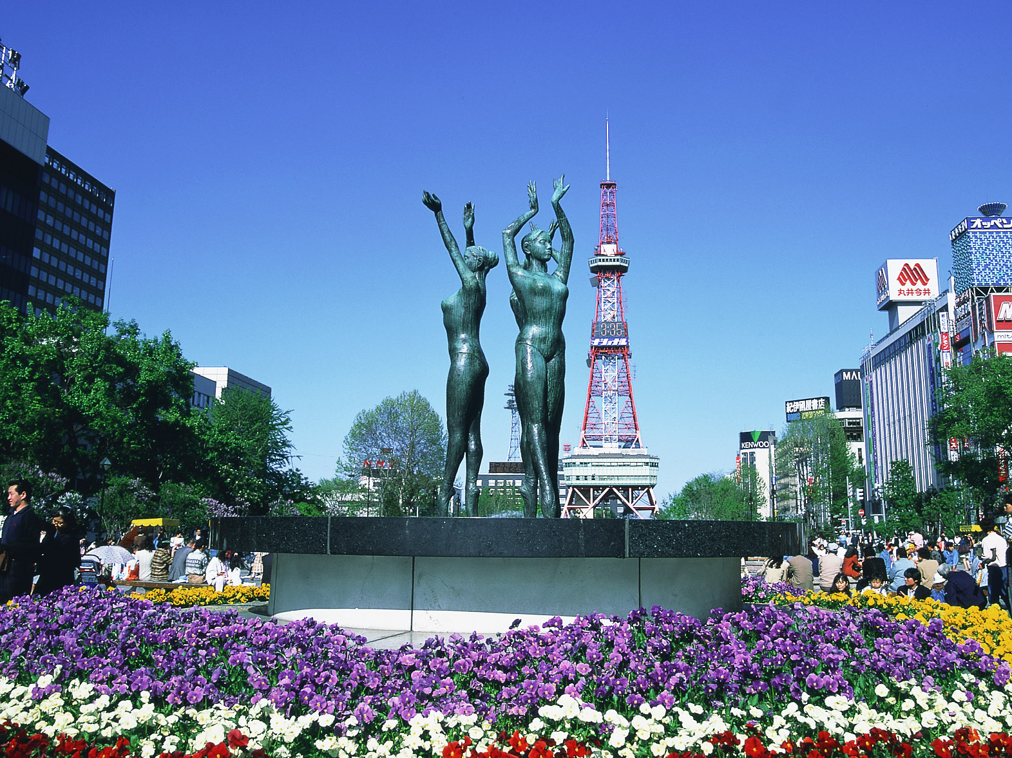
第三天 HOTEL→昭和新山→OUTLET→北海道神宮→免稅店→小樽→途經小樽運河→北一硝子館→音樂盒博物館→銀之鐘咖啡館(贈送精美咖啡杯)→飯店
【昭和新山】昭和18年12月28日，周圍發生大地震，一時天旋地轉，造成有珠山東南側火口爆發後，因為頻繁的火山活動一直持續著，在同年11月形成了「溶岩圓頂丘」，直到昭和20年9月20日火山活動停止後，也生成了高407公尺的山，由於是在昭和年間發生，因此稱此山為「昭和新山」。是本世紀最新的火山。
【OUTLET購物中心】北海道唯一的店鋪。全天候型的設施，一年四季，無論刮風下雨，都能盡享購買品牌商品的樂趣。
【北海道神宮】參觀，神宮為明治2 (1869) 年9月1日，奉明治天皇的詔令而創建，為北海道守護神、開拓之神的祭祀之處。北海道神宮原先為札幌神社，而於昭和39 (1964)年時，因為增祀明治天皇而改名為北海道神宮，之後即成為北海道名副其實的「總鎮守」（總守護神）而受到大家的崇敬。
【免稅店】您可自由購物送給親朋好友。
【小樽運河】最負盛名，沿著運河兩旁的倉庫群，是由明治中期至昭和初期由紅色磚瓦建造而成的建築。63盞煤氣燈林立的小樽運河，醞釀出浪漫的氣氛。
【北一硝子館】為代表小樽的玻璃工藝店，利用舊倉庫改建的3號館中，展示全世界最精緻的玻璃工藝品與油燈。有來自世界各地的玻璃製品及飾品，可自由採購。
【音樂盒博物館】更是您不可錯過的景點之一，別忘了在鐘塔前照張紀念照再入館參觀喔！博物館為挑高9m充滿開放感的建築，展示亦販賣著獨創商品到高級音樂盒約有15,000件作品。
【銀之鐘咖啡館】由導遊帶您前往品嚐香醇的咖啡，一邊品嚐，一面欣賞運河風情，洋溢著旅情的浪漫及快樂，留下無限美好的回憶。
早餐：飯店日.西式早餐 | 午餐：竹筴魚＋生魚片＋火鍋套餐 或  日式精美料理套餐 | 晚餐：飯店內百匯自助餐或日式風味套餐
宿: 定山溪GRAND飯店 或 定山溪VIEW飯店 或 KIRORO渡假村 或 鹿之湯 或 旭川PACO飯店 或 札幌NOVOTEL飯店 或 札幌市區飯店 或 同級
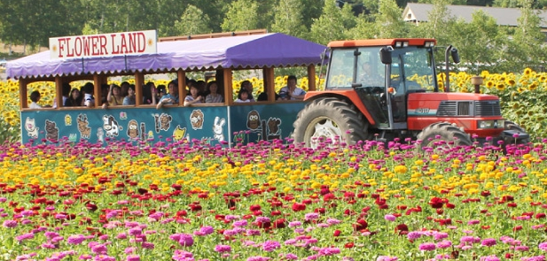
第四天 HOTEL→富良野花樂園(今日午餐特別贈送哈密瓜吃到飽)→途經～美瑛拼布之路～→四季彩之丘~搭乘四季彩遊園賞花巴士~→札幌市區車上觀光(途經 時計台、舊道廳)→大通公園→札幌→自由夜訪狸小路→飯店
【富良野花樂園】以十勝岳為背景的上富良野Floewr Land。不論你是喜歡薰衣草、向日葵、百合、嬰粟花還是波斯菊，這兒的花群都是沿著山坡展開的。除了必賞的薰衣草花田，園區內還有「五彩花朵區」以40種不同種的花朵一起栽種，五顏六色的花朵繽紛搶眼，而且花期會一直延伸到10月喔!
【 四季彩之丘】位於美瑛町的丘陵地上，欣賞色彩鮮豔花朵的同時，還能眺望遠峰壯闊的十勝岳山脈，景色令人難忘。
【時計台】札幌的象徵符號之一「時計台」，是西元1878年舊札幌農校的演武場，是樓高兩層的木造西式洋館，塔上的時鐘是美國製造的，至今還能聽到響亮的鐘聲：其內部為札幌「歷史館」，展示有關札幌市的歷史資料。
【舊道廳】北海道市政府的所在地。
【大通公園】位於札幌的中心部位，是寬105公尺，全長共1.5公里的超大綠色活動空間，園內有噴水池、紀念碑、文學盃等裝飾物。此公園四季綻放美麗的花卉，冬天則以照明的彩燈裝飾著。
【狸小路】您可自由夜訪頗負盛名又熱鬧的狸小路逛街，這裡約有130年悠久歷史，從服飾店、土產店市場到飲食店共有200多家，每家店都各有特色。今晚住宿於札幌。
※備註：若今晚晚餐因客滿或螃蟹缺貨不能享用三大螃蟹吃到飽，則每人退4000日幣改用自選餐。
早餐： 飯店日.西式早餐 | 午餐： 鄉土風味自助餐+哈密瓜吃到飽  (備註:若今日午餐哈蜜瓜缺貨，則改贈每人一隻冰淇淋) | 晚餐：日式燒烤 + 三大螃蟹(帝王蟹、松葉長腳蟹、毛蟹)吃到飽+威士忌、啤酒、清酒、紅酒、燒酒、飲料等無限暢飲
宿: Quintessa札幌 或 NOVOTEL飯店 或 文藝復興飯店 或 EXCEL東急 或 東急REI 或 T-mark city札幌 或 札幌香檳城堡飯店
第五天 HOTEL→天鵝湖→千歲機場→台北
【白鳥湖】位於新千歲機場的南邊，作為白額雁與天鵝的棲息地，是日本第四個登錄濕地公約的地方。約有250種鳥類會在南遷時經過。
之後搭乘專車前往【千歲空港】由本公司專業導遊協辦離境手續之後，搭乘豪華噴射客機飛返台北溫暖的家，結束此次北海道五日之旅。
早餐：飯店日.西式早餐 | 午餐：機上美食 | 晚餐：X

